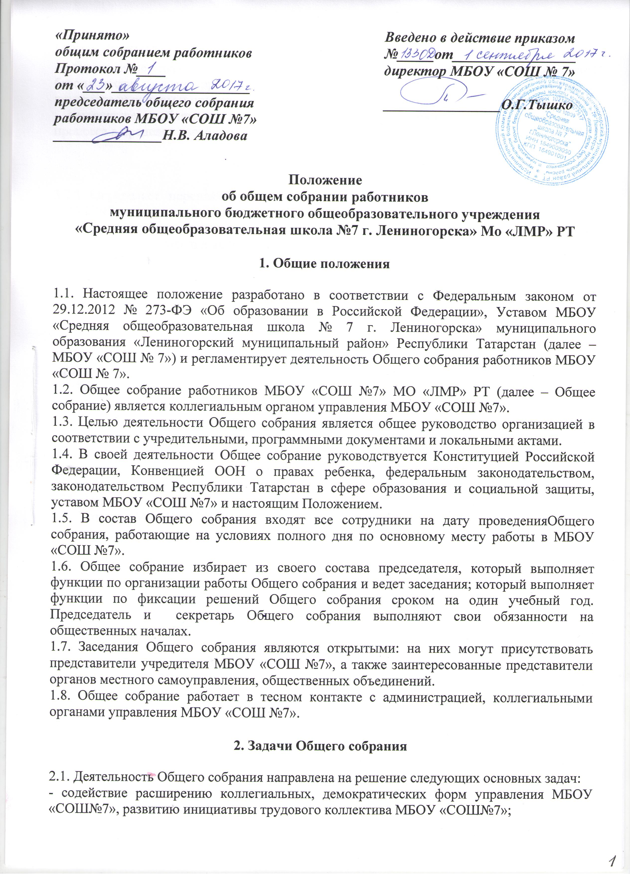

- выработка общих подходов к разработке и реализации стратегических документов МБОУ «СОШ№7»;
- определение перспективных направлений в области охраны труда, пожарной безопасности, антитеррористической защищенности, соблюдения санитарно-гигиенических норм и правил;
- разрешение проблемных (конфликтных) ситуаций с участниками образовательного процесса в пределах своей компетенции.

3. Компетенция Общего собрания

3.1.1 Определяет перспективные направления функционирования и развития МБОУ «СОШ№7», утверждает программу, (план) развития МБОУ «СОШ№7».
3.2. Содействует в привлечении для обеспечивания уставной деятельности МБОУ «СОШ№7» дополнительных источников финансовых и материальных средств.
3.3. Принимает решение о необходимости заключения с администрацией МБОУ «СОШ№7» коллективного договора.
3.4. Принимает текст коллективного договора, вносит изменения и дополнения в коллективный договор.
3.5. Заслушивает отчет директора МБОУ «СОШ№7» о реализации коллективного договора.
3.6. Вносит предложения директору МБОУ «СОШ№7» о внесении изменений в трудовые договоры с работниками.
3.7. Принимает правила внутреннего трудового распорядка МБОУ «СОШ№7».
3.8. Принимает локальные нормативные акты МБОУ «СОШ№7», конкретизирующие и детализирующие нормы трудового законодательства Российской Федерации, в пределах своей компетенции.
3.9.Вносит предложения Учредителю МБОУ «СОШ№7» по вопросам улучшения функционирования МБОУ «СОШ№7», совершенствования трудовых отношений и условий труда работников, в том числе по вопросам охраны и безопасности условий образовательного процесса и трудовой деятельности, охраны жизни и здоровья учащихся и работников МБОУ «СОШ№7».
3.10. Принимает решение по режиму работы МБОУ «СОШ№7».
3.11. Создает при необходимости временные и постоянные комиссии для решения вопросов, отнесенных настоящим Положением к компетенции Общего собрания, и устанавливает их полномочия.
3.12. Осуществляет контроль за выполнением решений Общего собрания, информирует коллектив МБОУ «СОШ№7» об их выполнении, реализует замечания и предложения работников МБОУ «СОШ№7» по совершенствованию деятельности МБОУ «СОШ№7».
3.13. Представляет МБОУ «СОШ№7», руководящих, педагогических и иных работников для награждения и поощрения вышестоящими и иными органами.
3.14. Определяет порядок и условия предоставления социальной поддержки работникам МБОУ «СОШ№7».
3.15. Определяет перечень и схемы структурных подразделений МБОУ «СОШ№7», утверждает документы, регламентирующие их деятельностью.
3.16. Заслушивает информацию директора МБОУ «СОШ№7», заместителей директора МБОУ «СОШ№7», иных ответственных лиц о выполнении решений Общего собрания.
3.17. Осуществляет общественный контроль за работой администрации МБОУ «СОШ№7» по созданию необходимых условий для охраны и укрепления здоровья, организации питания работников МБОУ «СОШ№7», созданию безопасных условий труда.
3.18. Осуществляет общественный контроль за работой администрации МБОУ «СОШ№7» по материально-техническому обеспечению образовательной деятельности, оборудованию помещений в соответствии с установленными нормами и требованиями.
3.19. Рассматривает итоговые документы контрольно-надзорных органов о результатах контрольно-надзорных мероприятий, проводимых в отношении МБОУ «СОШ№7».
3.20. Избирает представителей работников МБОУ «СОШ№7» в комиссию по трудовым спорам.
3.21. Утверждает требования, выдвинутые работниками МБОУ «СОШ№7» или представительным органом работников МБОУ «СОШ№7» при коллективных трудовых спорах.
3.22. Принимает решение об объявлении забастовки.
3.23. Принимает меры по защите чести, достоинства и профессиональной репутации работников МБОУ «СОШ№7», по предупреждению противоправного вмешательства в их трудовую деятельность.
3.24. Обсуждает вопросы состояние трудовой дисциплины в МБОУ «СОШ№7» и мероприятия по ее укреплению, рассматривает факты нарушения трудовой дисциплины работниками МБОУ «СОШ№7».
3.25. Принимает решения по другим важнейшим вопросам деятельности МБОУ «СОШ№7», не отнесенным к компетенции Учредителя, директора, педагогического совета МБОУ «СОШ№7» и иных органов МБОУ «СОШ№7».

4. Организация деятельности Общего собрания

4.1. Общее собрание действует бессрочно, собирается по мере необходимости, но не реже двух раз в год.
4.2. Председатель Общего собрания:
- организует деятельность Общего собрания;
- информирует членов Общего собрания о предстоящем заседании не менее чем за 10 рабочих дней до его проведения;
- организует подготовку и проведение заседания;
- определяет повестку дня;
- контролирует выполнение решений.
4.3. Деятельность Общего собрания МБОУ «СОШ№7» осуществляется по принятому на учебный год плану.
4.4. Решение о проведении внеочередного Общего собрания вправе принять:
- директор МБОУ «СОШ№7»;
- профсоюзный комитет МБОУ «СОШ№7»;
- инициативная группа, состоящая не менее чем из одной трети от численного состава работников в МБОУ «СОШ№7».
4.5. По требованию профсоюзного комитета и (или) указанных лиц председатель Общего собрания обязан в срок не более 15 дней созвать Общее собрание, создав для его проведения необходимые условия.
4.6. Повестку дня Общего собрания формирует органы или лица, принявшие решение о его созыве. При этом другие органы или лица вправе вносить в повестку дня для рассмотрения Общим собранием другие вопросы.
4.7. Органы (лица), созывающие общее собрание, совместно с председателем Общего собрания определяют:
- дату, место и время проведения Общего собрания;
- порядок сообщения работникам о проведении Общего собрания;
- перечень информации (материалов), представляемой работникам при подготовке проведению Общего собрания.
В сообщении (объявлении) о проведении Общего собрания указываются:
- дата, место и время проведения Общего собрания;
- вопросы, включенные в повестку дня Общего собрания;
- порядок ознакомления работников с информацией (материалами) к повестке дня.

5. Организация проведения Общего собрания

5.1. Регистрация участников Общего собрания проводится с целью достоверного учета участников общего собрания, подсчета их общего числа, установление наличия кворума для его проведения; исключения возможности участия в Общем собрании посторонних лиц.
5.2. Регистрацию участников Общего собрания проводит секретарь, который докладывает Общему собранию о численном составе зарегистрированных участников, наличии или отсутствии кворума.
5.3. Общее собрание считается правомочным, если на нем присутствуют не менее 2/3 работников МБОУ «СОШ№7».
5.4. В назначенное время председатель Общего собрания объявляет его начало и предоставляет слово секретарю, проводившему регистрацию участников.
5.5. Если на момент окончания регистрации кворум не собран, объявляется иная дата проведения общего собрания. Такое Общее собрание проводится по повестке дня несостоявшегося собрания, ее изменение не допускается.
5.6. По предложению председателя Общее собрание избирает счетную комиссию в составе не менее трех человек. Председатель открывает и закрывает Общее собрание, предоставляет слово его участникам, обеспечивает соблюдение регламента, контролирует обстановку, вносит на голосование вопросы повестки дня, утверждения протоколов счетной комиссии, подписывает протокол Общего собрания.
5.7. Принятие решений по вопросам повестки дня и утверждения документов Общего собрания осуществляется путем открытого голосования его участников простым большинством голосов. Передача права голосования одним участником общего собрания другому запрещается.
5.8. По требованию не менее одной трети участников Общего собрания по отдельным вопросам повестки дня проводится тайное голосование.
5.9. Требование о проведении тайного голосования предъявляется в письменном виде организатором Общего собрания не менее чем за пять дней до начала работы.
5.10. Бюллетень для тайного голосования содержит следующие данные:
- полное наименование МБОУ «СОШ№7»;
- место и дату проведения Общего собрания;
- формулировку каждого вопроса, поставленного на голосование, выраженное формулировками «За», «Против», «Воздержался». При подсчете голосов по итогам голосования, осуществляемом при помощи бюллетеней, учитываются и засчитываются голоса по тем вопросам, по которым голосующим отмечен только один из возможных вариантов голосования. Если бюллетень заполнена с нарушением этого требования, он признается недействительным, и голоса по содержащимся в нем вопросам не учитываются. Если же бюллетень для голосования содержит несколько вопросов, поставленных на голосование, несоблюдение указанного выше требования в отношении одного или нескольких вопросов не влечет за собой признания бюллетеня недействительным в целом.
5.11. По итогам голосования счетная комиссия составляет протокол, подписываемый ее членами. После утверждения протокола Общим собранием бюллетени для голосования опечатываются и приобщаются к материалам собрания, хранящимся в МБОУ «СОШ№7».
5.12. Протокол об итогах голосования подлежит приобщению к протоколу собрания.
5.13. Итоги голосования оглашаются на Общем собрании, в ходе которого проводилось голосование.
5.14. Решения Общего собрания, принятые в пределах его компетенции, в соответствии с законодательством Российской Федерации и Положении об Общем собрании работников МБОУ «СОШ№7», регламентирующим его деятельность, обязательны для всех членов трудового коллектива, администрации МБОУ «СОШ№7».
5.15. Решение Общего собрания доводится до сведения трудового коллектива МБОУ «СОШ№7» не позднее, чем в течение пяти дней после прошедшего заседания.

6. Ответственность Общего собрания

6.1. Общее собрание несет ответственность:
- за выполнение, выполнение не в полном объеме или невыполнение закрепленных за ним задач;
- соответствие принимаемых решений законодательству Российской Федерации, под законным нормативным правовым актам, Уставу МБОУ «СОШ№7»;
- за компетентность принимаемых решений.

7. Делопроизводство Общего собрания

7.1. Заседание Общего собрания оформляются протоколом.
7.2. Протокол Общего собрания составляется не позднее трех дней после его завершения. В протоколе указываются:
- дата проведения собрания;
- количественное присутствие (отсутствие) членов трудового коллектива;
- приглашенные лица (Ф,И.О., должность);
- вопросы повестки дня;
- выступающие лица;
- ход обсуждения вопросов;
- предложения, рекомендации и замечания членов трудового коллектива и приглашенных лиц;
- количество голосов, поданных «За», «Против», «Воздержался» по каждому вопросу, поставленному на голосование;
- решение.
7.3.Протоколы подписываются председателем и секретарем Общего собрания.
7.4. В случае обнаружения ошибок, недостоверного изложения фактов в протоколе Общего собрания, участник Общего собрания вправе требовать от председателя его изменение. В свою очередь, председатель обязан принять меры по внесению в протокол соответствующих изменений и уточнений, а также сделать соответствующее сообщение следующему Общему собранию, внеся данный вопрос в его повестку дня.
7.5. Нумерация протоколов ведется от начала учебного года.
7.6. Книга протоколов Общего собрания нумеруется постранично, прошнуровывается, скрепляется подписью директора МБОУ «СОШ№7»и печатью МБОУ «СОШ№7».
7.7. Книга протоколов Общего собрания хранится в делах МБОУ «СОШ№7» и передается по акту (при смене руководителя, передаче в архив).



